Материалы для работы по проекту:

1. Материалы для консультирования родителей по теме:
« Трудовое воспитание младших дошкольников».
2. Презентация для родительского собрания по
теме проекта.
3. Материалы для НОД « Уход за комнатными растениями» клеенки, фартуки, губки, тряпочки для обтирания, палочки для рыхления, лейки.
4 Материалы для продуктивной деятельности: клей, пластилин, разнообразный природный материал,
цветная бумага, картон.
5. Материалы для ХБТ.- лопатки, тряпочки, тазики ит.д.
6. Игровое оборудование для сюжетных игр « Больница»,
« Магазин», «Парикмахерская».
7. Макет « Одевайка»- очередность одевания на прогулку.
8. Макет « Умывайка»- очередность умывания.
9. Игровой персонаж « Неумейкин».
10 Оформление бюллетеня для родителей:
« Что мы умеем и чему мы учимся»
11. Музыкальный репертуар на тему: « Режим дня и навыки самообслуживания в песнях»
12.Подбор загадок, иллюстрации с изображением людей разных профессий.

МБДОУ «ЦРР детский сад №124»

Название проекта:
« Помогаю, как могу»

Вид проекта:
социально-педагогический,
направленный на взаимодействие с семьей.
среднесрочный

Год разработки: 2012-2013г

Автор:
Суздальцева Ирина Владимировна –
1 квалификационная категория.
Возраст детей: 3-4 года
вторая младшая группа №9
С детьми провели
Воспитатели:
Суздальцева И.В.
Мальцева О.С.

Череповец 2013г

Описание проекта:
Проблема:
Большинство родителей не привлекают ребенка к посильному совместному труду.
Не дают возможность действовать самостоятельно, делают за него то, что он может сделать сам.
Ребенок, в принципе овладевший необходимым навыком, не исполняет указаний взрослого.
Исследование проблемы: Анкетирование родителей.

Цель проекта:
Своевременно развить чувство радости труда и позитивное отношение к труду у младших дошкольников, желание быть самостоятельным.

Задачи проекта:
1. Воспитывать самостоятельность, инициативу, желание быть умелым, способность справляться с возникающими затруднениями, оказывать помощь окружающим
2. Способствовать активному участию каждого ребенка в различных видах труда, расширяя его возможности.
3. Закрепить имеющиеся у детей культурно- гигиенические навыки.
4. Способствовать организации взаимодействия детей и родителей в совместной практической деятельности, создание дома условий для повышения мотивации трудовой деятельности детей.

План реализации проекта:
1. Выявление проблем по теме проекта.
2. Исследование проблем: анкетирование родителей на тему « Трудовое воспитание в семье».
3. Постановка целей и задач.
4. Домашнее творческое задание изготовление макета
« Помогаю, как могу»
5 Подбор материалов для консультирования родителей по теме « Трудовое воспитание младших дошкольников».
6. Проведение родительского собрания с использование презентации « Трудовое воспитание младших дошкольников».
7. Оформление бюллетеня для родителей « Что мы умеем и чему мы учимся»
8.Образовательная деятельность с детьми в ходе режимных моментов:
- ежедневная уборка игрушек в игровой форме с участием игрового персонажа и поощрение детей : значки, наклейки.
- ежедневное сопровождение процесса умывания чтением потешек и коротких стишков по данной теме, использование макета « Умывайка»
-ежедневное прослушивание музыкальных произведений
во время одевания и раздевания детей, использование макета « Одевайка».
-коллективный труд на прогулке: « Уборка снега с дорожки», « Кормление птиц».
- продуктивная деятельность на прогулке: « Постройка снежных фигур»
-ежедневные поручения для детей.
8. Ознакомление детей с трудом взрослых: наблюдение, чтение, сюжетно- ролевые игры, беседы и речевые игры с использованием коллажей.
9.НОД с детьми включение детей в различные виды труда:
ХБТ: обтирание модулей, расчистить дорожки от снега.
Ручной труд: Аппликация, лепка с использование природных материалов,
постройки из снега на прогулке.
Труд в природе: уход за комнатными растениями, кормление птиц.
Ежедневные поручения по различным видам труда.
10.Составление рассказов по коллажу « Помогаю, как могу».
11.Повторное анкетирование родителей.

Реализация проекта:
Важным условием в трудовом воспитании является знание особенностей
семейного воспитания. Поэтому
на первом этапе было проведено выявление и исследование проблем: Организовали наблюдение за процессом одевания детей, когда их забирают родители и устный опрос « что делает ребенок дома сам, а что вместе».
Провели анкетирование для родителей на тему « трудовое воспитание в семье».
Результаты такой диагностики первоначально показали, что дети большую часть времени проводят пассивно, они не вовлечены в трудовую деятельность дома - даже посильную.
( уборка своих игрушек, складывание вещей).
Большинство дел родители делают сами за ребенка, не привлекая их к совместным делам.
Поэтому особое внимание нами уделялось работе с родителями в этом направлении. Очень важно вовлекать детей в процесс труда взрослых именно в семье
Родителям важно заинтересовать ребенка тем, что они делают, дать возможность попробовать ребенку самому выполнить, поддержать, похвалить. Тогда в ребенке сформируется инициативность. Для того чтобы активизировать родителей мы предложили совместное творческое задание – составление коллажа « Помогаю, как могу».Родителям предлагалось вспомнить , какие совместные дела ребенок выполняет дома с папой, а какие с мамой и все это оформить в в виде коллажа, чтоб ребенок мог об этом рассказать.
Далее мы провели родительское собрание, на котором продемонстрировали родителям мультимедийную презентацию о трудовом воспитании детей в семье! «Посмотрите, это мы!», рассказали о важности формирования трудовых навыков в семье. Предложили оказание простейшей помощи во взрослых делах.
Консультируя родителей, мы советовали родителям давать возможность детям самостоятельно одеваться и раздеваться во время прихода в детский сад и ухода домой. Предлагали в это время ознакомиться с новой информацией в родительском уголке.
Мамам советовали, чтоб дома они доверяли дочкам протирать полы, помыть посуду. Папы могут организовать своих сыновей почистить ковровые дорожки. Напоминали, что ребенка надо похвалить, можно даже поощрить. А если ребенок сделал свою работу некачественно, то переделать, но так, чтобы он не видел.
Оказывать родителям необходимую помощь следует постоянно помнить, что только в тесном содружестве с семьей можно успешно решать задачу трудового воспитания ребенка.
Затем решили каждую неделю в группах размещать на стенде бюллетень для родителей «Что мы умеем и чему учимся», для того чтобы родители знали, каике навыки мы прививаем в детском саду, и закрепляли их дома.

На втором этапе осуществляли работу в ходе режимных моментов и в ходе НОД.
Так как цель проекта это своевременно развить чувство радости труда у детей и позитивное отношение к труду, то первоначально нам важно было создать определенные условия для решения этой задачи:
• эмоциональная обстановка при организации труда детей;
• демонстрация им своей заинтересованности в предстоящей деятельности;
• участие в ней на правах партнера;
• поощрение желания детей участвовать в трудовой деятельности.
Самообслуживание это один из видов труда, а так как младший дошкольный возраст это сенсетивный период для формирования навыков самообслуживания мы уделяли этому особое внимание. Осознание своей самостоятельности требует самовыражения в деятельности, исключением излишней опеки со стороны взрослых. При этом роль труда малыша по самообслуживанию так велика, что его влияние на личность ребенка не может компенсироваться никаким другим видом деятельности. Ребенок младшего возраста способен научиться самостоятельно одеваться и раздеваться, умываться, есть, пользоваться туалетом. Для того, чтобы дети быстрее усвоили процессы умывание, одевания раздевания были изготовлены схемы, которые расположены соответственно в туалетной комнате и приемной. Глядя на эти схемы, каждый ребенок видит, что надо сделать сначала, что потом и чем заканчивается тот или иной процесс.
Образовательная деятельность в ходе режимных моментов включала в себя такие методы и приемы:
1. Использование музыки сопровождающей процессы одевания и раздевания детей, уборки игрушек.
2. Макет « Одевайка» помогал детям не перепутать очередность одевания.
3. Всегда нас сопровождал персонаж « Неумейкин», которого надо было всему научить.
4. Макет « Умывайка» помогал правильно и чисто вымыть руки.
5. Использование коротких потешек и стишков активизировало детей при умывании.
6. Поощрение
7. Поручения.
Уборка игрушек в игровой форме:
Цель:
1. Выполнять до конца порученное дело, трудиться совместно.
2. Воспитывать аккуратность, самостоятельность, бережное отношение к игрушкам и предметам, желание трудиться.
3. Учить аккуратно и компактно складывать строительные детали в коробки.

Руководство трудом детей:

Руководя трудом детей необходимо постоянство оценочных воздействий на ребенка. Мимика, интонации, взгляд, жест, слово выражающее одобрение, ласку, шутку, недовольство, возмущение взрослого, является компонентами этого совместного действия. Кроме того, мы используем поощрение с помощью наклеек на шкафчик, поощрительных значков. Ребенок старается справиться с трудностями, поэтому, так необходимо поддержать ребенка, заметить даже самый меленький его успех. Это поможет ему преодолеть неуверенность в себе.
Кроме того руководство не обходится без ежедневных поручений в различных вида труда.
Например:
. -Убирать мусор в корзину.
-Расставлять стулья (в групповой комнате, в зале).
-Раскладывать в коробки отточенные карандаши.
-Протирать клеенки после занятий.
-Собирать со столов кисточки после занятий.
-Собирать обрезки бумаги со столов и пола.
-Убирать строительный материал и т.д.

Ознакомление с трудом взрослых.
Затем приобщение малышей к труду продолжали с ознакомления детей с трудом взрослых. Наблюдение за трудом взрослых является одним из мощных факторов социализации ребенка, кроме того дети накапливают впечатления. Учитывая то, что у наших воспитанников еще не сформирована речь, преобладает непроизвольное внимание, они не способны выделить самые существенные стороны трудового процесса, мы начали знакомить их с трудом взрослых последовательно: проводили экскурсии по саду, наблюдали за работой медсестры, нянечки, дворника, грузчиков и т.д.
Брали интервью по заранее приготовленным вопросам.
Что делает труженик?
• Как он это делает?
• Как он относится к своему делу?
• Для чего он это делает?
С профессиями и трудом взрослых также знакомили детей через чтение сказок, сюжетно-ролевые игры « Больница», « Магазин», «Парикмахерская»;
Также через беседы о профессиях родителей с использование коллажей, которые родители изготовили дома. Дети рассказывали « Неумейкину», где работают мама и папа.
В ходе НОД дети попробовали себя в различных видах труда,
где они выступали в роли помощников взрослых, работая рядом и помогая неумеющему взрослому или игровому персонажу.
Для рациональной организации трудовой деятельности мы купили фартуки для хозяйственно-бытового труда, в группу приобрели небольшие тазики для стирки кукольного белья и игрушек.
ХБТ: мытье и уборка игрушек, поручения, на прогулке убирали снег с дорожек, помогали дворнику.
Ручной труд: делали коллективные аппликации, лепили с использованием природных материалов, на прогулке делали постройки из снега.
Труд в природе: ухаживали за комнатными растениями, кормили птичек на прогулке.
Все чему учились сами и учили « Неумейкина».
На третьем этапе провели НОД «Составление рассказов по коллажу « Помогаю, как могу»

Оценка эффективности работы по проекту:
Для оценки эффективности проводимой в ходе проекта работы, проведен повторный опрос и анкетирование родителей, которые показали,что родители стали больше давать увеличился положительный результат на 20 %. Детям возможностей делать то, что они умеют самостоятельно.
В ходе работы над проектом увеличился процент родителей(25%),привлекающих детей к совместному труду.

Заключение:
Таким образом, работа по проекту дала положительные результаты. В ходе работы по проекту увеличилось число родителей, привлекающих детей к совместному труду.
Также польза от совместного труда со взрослыми наиболее была очевидна для детей, которые отказывались от выполнения поручений, а контакт со взрослыми во время труда способствовал тому, что дети спокойно выполняли освоенные действия.
Такие результаты радовали не только нас, но и детей с родителями, ведь в совместной деятельности они получают также радость общения.
По наблюдению педагогов группы, дети стали более активно участвовать в различных видах труда, появилось желание помочь, закрепились культурно- гигиенические навыки.
Таким образом, в процессе труда у детей совершенствуются навыки и умения, развивается наблюдательность, шире становится круг интересов, формируется нравственные качества: трудолюбие, начальные формы ответственности, чувство долга.
Трудовая деятельность должна способствовать повышению общего развития детей, расширению их интересов, появлению простейших форм сотрудничества, формированию таких нравственных качеств как в трудолюбии, ответственность за порученное дело, добрый совет. Добрый совет, добрая помощь, поддержка даже самых малых успехов способствует воспитанию положительных черт личности.

Результаты анкетирования родителей :
По второму вопросу: является ли самообслуживание трудом для ребенка 33% опрошенных родителей не считают, что самообслуживание является трудом для ребенка. Остальные 67 % считают самообслуживание трудом, но не уделяют развития навыков самообслуживания должного внимания, т.к 47% опрошенных в силу нехватки времени делают за ребенка то, что он может сделать сам.
На вопрос, к какому виду труда привлекается ребенок в семье, ответили:
К ХБ- 73% -привлекают 27 %-не привлекают.
К труду в природе также привлекают73 % опрошенных. Ручной труд 20% детей не привлекают, остальные 80% был доступен.
К труду по самообслуживанию привлекаются только 53% остальные 47% не привлекаются, то есть родители делают за ребенка то, что он может сделать сам.
К ручному труду 80% привлекают и 20% - нет.
На вопрос о нужности совместного труда 32% ответили утвердительно, 68% практически не привлекают к совместному труду, так как не хватает на это времени.
Кроме того,13% считают, что можно наказывать трудом, остальные 87% нет.
Бережное отношение к результатам труда хотят воспитать все 100 % опрошенных.
Кроме того в ходе реализации проекта, по наблюдениям педагогов группы и родителей,
5 % детей в группе, в принципе овладевшие необходимыми навыками, но не исполнявшие указаний взрослых, как в детском саду, так и дома. Пришли к выводу, что эти дети находились на том этапе развития, когда они могут работать только в том случае, если кто-то из взрослых что-то делает рядом — не важно, то же это дело, что и у ребенка, или какое-то другое. Мы поняли, что дети как бы подзаряжаются от контакта взрослых и спокойно выполняют только что освоенные операции. Поэтому польза от совместного труда со взрослых наиболее очевидна для этих детей.

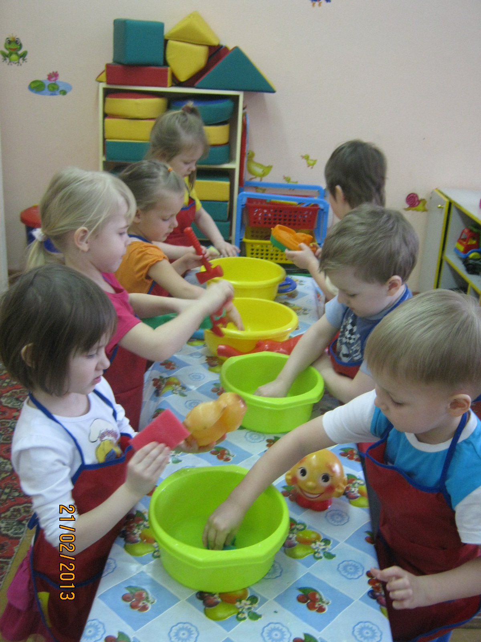
Хозяйственно- бытовой труд

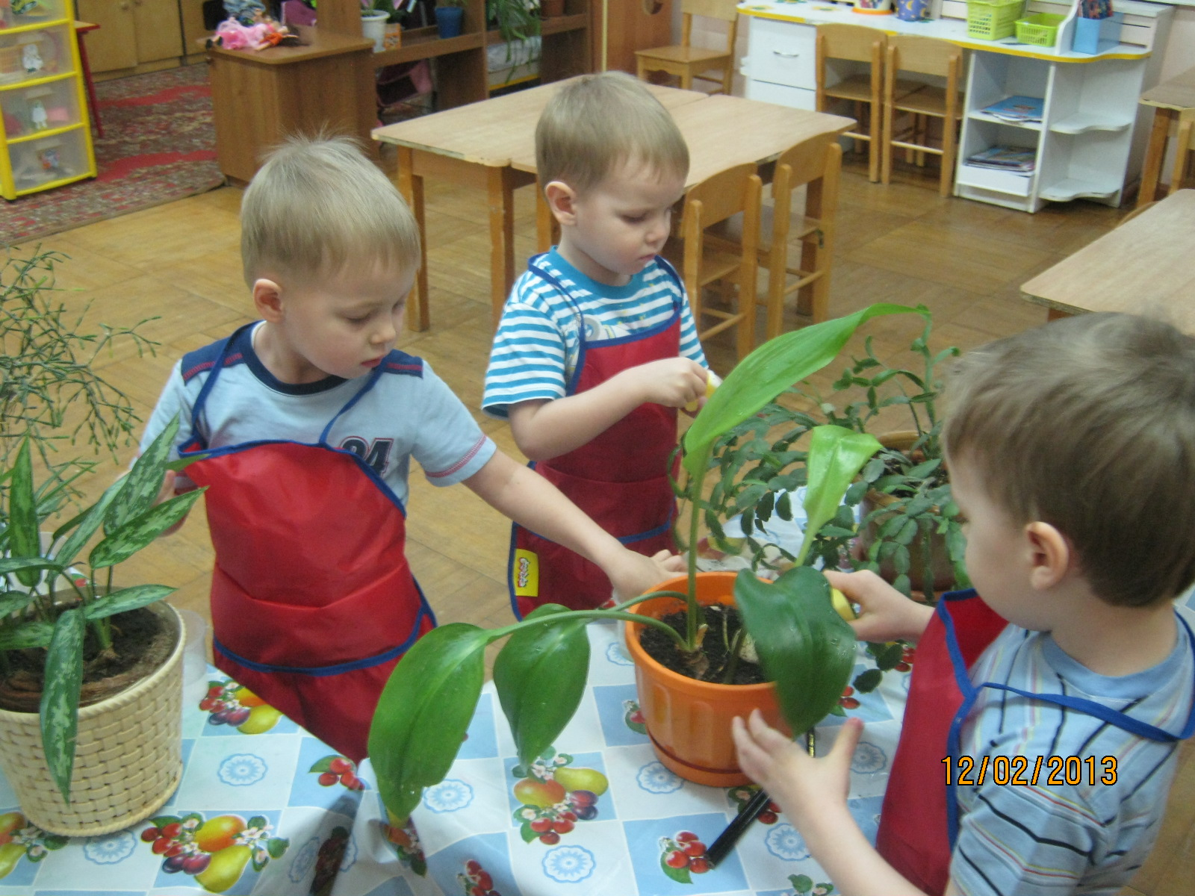
Труд в природе

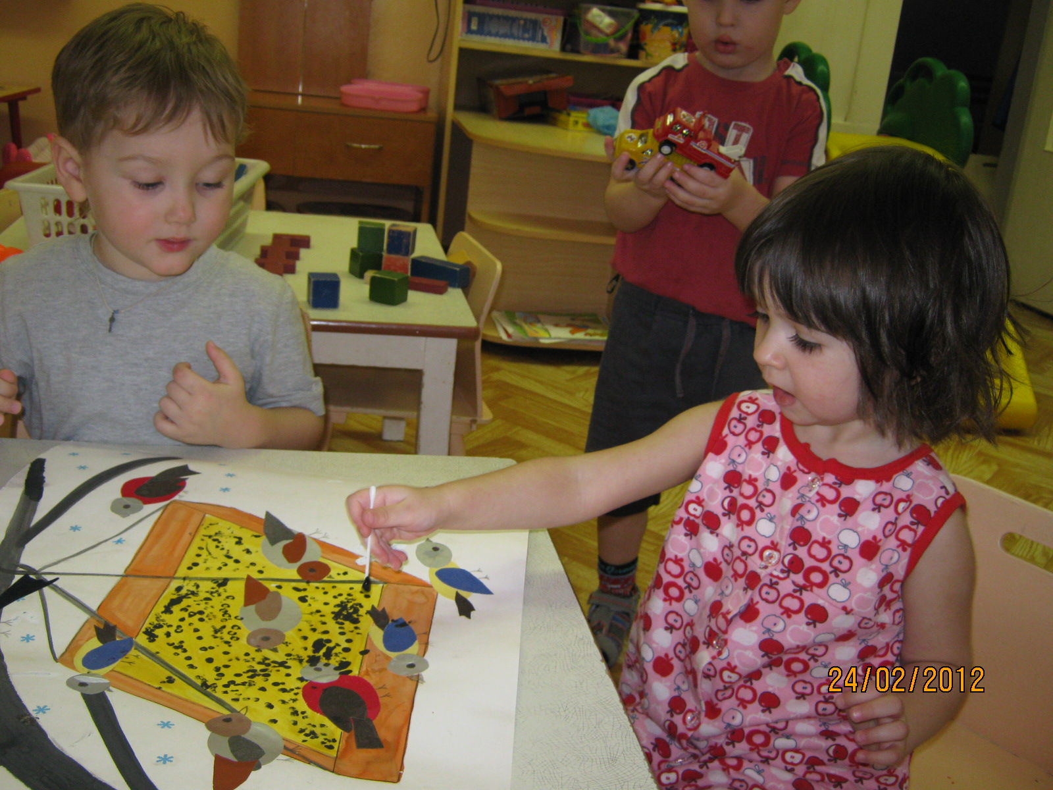
Ручной труд

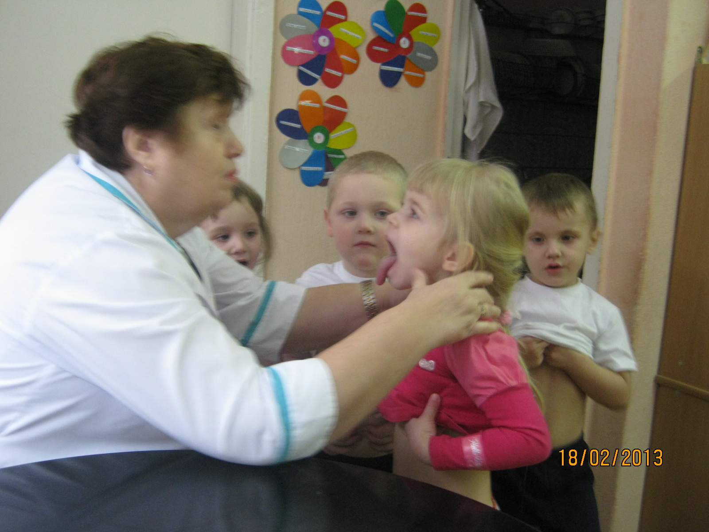
Знакомство с трудом взрослых

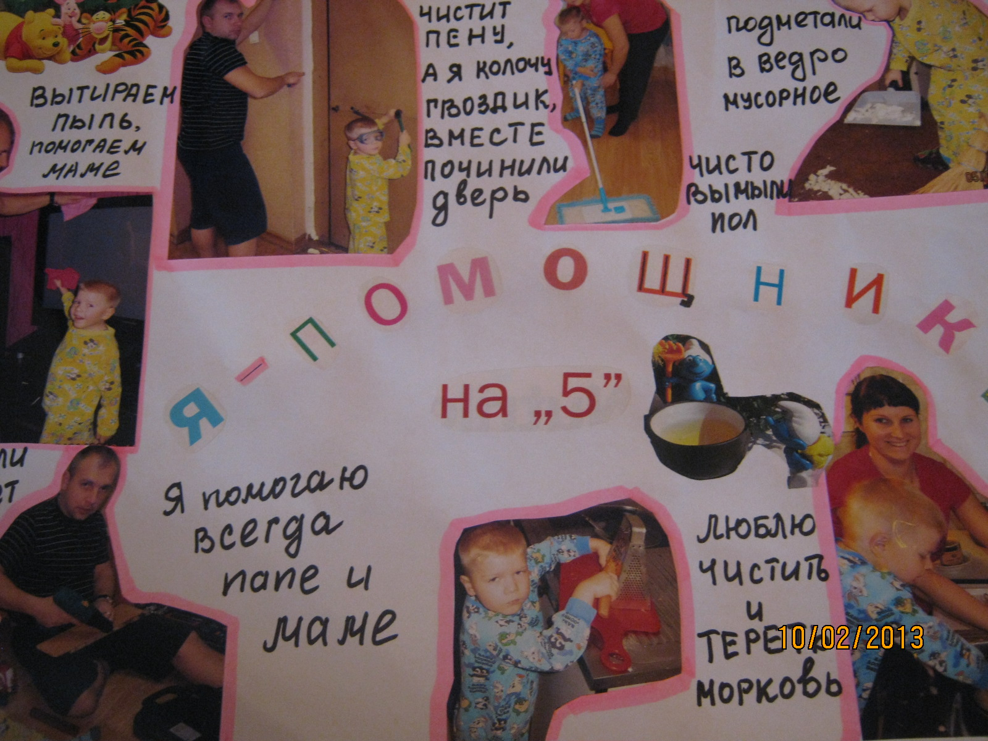
Домашние творческие
Задания

